

CENTRO EDUCACIONAL ANHANGUERA

ANÁLISE E DESENVOLVIMENTO DE SISTEMAS

PROJETO DE SOFTWARE

Desenvolver práticas de um projeto conforme os

princípios da metodologia ágil Scrum

**Manaus – AM**

**2023**

MAHARA THAUANA SILVA DE ARAÚJO

**Portfolio:** Desenvolvimento de etapas de um projeto ágil

Atividade requisitada em atendimento às exigências da disciplina Projeto de Software, do curso de Análise e Desenvolvimento de Sistemas ministrado pelo tutor EaD: Andrei Faria de Lima Bataglia.

Manaus – AM

2023

Sumário

**Introdução4**

**Métodos5**

Procedimentos Para A Realização Da Atividade:**5**

Fluxograma**5**

**Desenvolvimento7**

Definições Das Funcionalidades Do Produto **7**

Quadro Do Scrum (Kanban) **9**

Resultados Da Aula Prática **11**

**Conclusão12**

**Introdução**

O desenvolvimento de projetos de software é uma atividade complexa que exige uma abordagem sistemática para garantir que o projeto final atenda às necessidades dos usuários e seja entregue dentro do prazo e do orçamento previstos. Uma das abordagens mais populares para o desenvolvimento de software é a metodologia Ágil Scrum, que se baseia em ciclos de desenvolvimento iterativos e incrementais para entregar um produto funcional de alta qualidade.

Foram utilizadas duas plataformas de edição de projetos de software: o Trello e o Miro. Essas ferramentas permitem que os desenvolvedores visualizem e gerenciem facilmente as tarefas e etapas do projeto, permitindo uma comunicação eficaz e um acompanhamento constante do progresso.

Além disso, serão apresentados exemplos práticos de como as ferramentas Trello e Miro podem ser usadas para apoiar as etapas do processo Scrum, desde a criação e gestão do backlog de produto até a realização de reuniões diárias, revisões e retrospectivas.

**Procedimentos para a realização da atividade**

Problema Proposto: Desenvolvimento de etapas de um projeto ágil

Primeira etapa: Nesta primeira etapa você é o cliente, pense em um aplicativo que você deseja construir, levante as funcionalidades e característica que você almeja no seu aplicativo. Seja criativo e detalhista.

Projeto: Um aplicativo de ensino que estimule o protagonismo dos alunos

Nome: EducaApp

Modelo: Fluxograma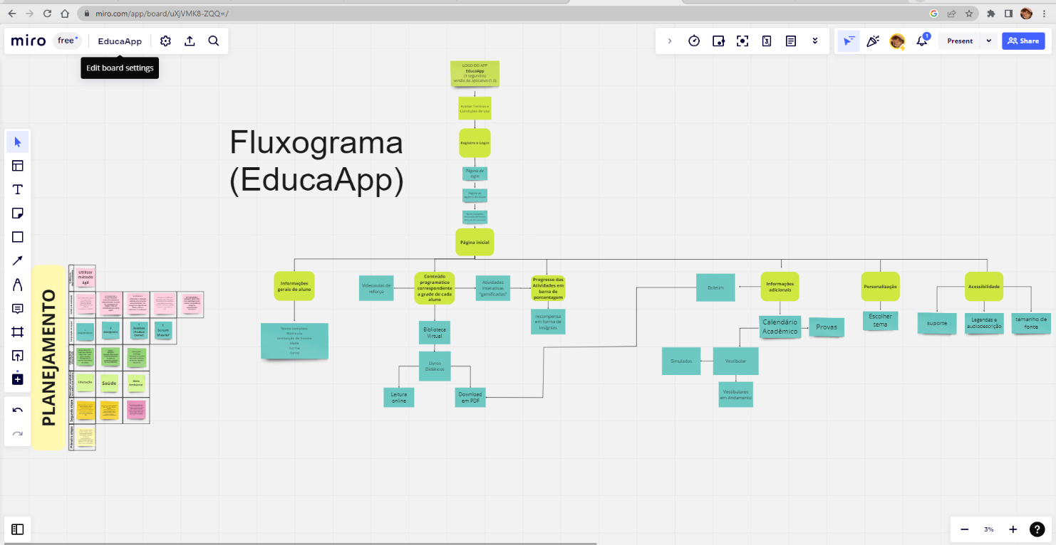

**(imagem anexada separadamente no portal para melhor visualização)**

Segunda etapa: Nesta etapa, você não é mais o cliente e sim o Product Owner da empresa que vai elaborar o aplicativo proposto. Suas responsabilidades são:

a) Definir as funcionalidades do produto, ou seja, desenvolver o Product backlog;

b) Priorizar as funcionalidades de acordo com o valor de negócio;

c) Montar um quadro do Scrum (Kanban) com as divisões de etapas, tarefas, data de entrega e responsáveis por atividade. Para este item, imagine que o desenvolvimento do seu aplicativo está em um estágio mais avançado, por este motivo, deve haver tarefas em todas as etapas.

Para a realização do problema proposto, você deve utilizar pelo menos uma das ferramentas listadas a seguir:

O IceScrum (<https://www.icescrum.com>);

o Trello (<https://www.trello.com>);

o Asana (<https://asana.com/pt>);

1. **Definir as funcionalidades do produto, ou seja, desenvolver o Product backlog;**

**Cadastro e Login**

Nesse grupo, serão implementadas as funcionalidades de cadastro e login de usuários no aplicativo.

* **Página de registro** - Esse subgrupo irá abordar a criação de uma página onde o usuário possa se cadastrar no aplicativo será necessário solicitar informações como nome completo, nome da instituição e data de nascimento
* **Página de login**: Esse subgrupo irá abordar a criação de uma página onde o usuário possa fazer login no aplicativo. Será necessário solicitar informações como nome completo e data de nascimento previamente cadastrados e conforme disponibilizados pela instituição por meio de banco de dados.

**Página inicial e subgrupos**

* **Informações gerais do aluno:** Oferece dados do aluno tais como: Nome completo, matricula, turma, turno e nome da instituição.

**Conteúdo programático correspondente a grade de cada aluno**

* **Videoaulas:** podem ser usadas para reforçar o conteúdo ensinado em sala de aula, permitindo que os alunos possam assistir novamente e revisar.
* **Biblioteca Virtual:** Permite ao usuário buscar qualquer livro didático e até mesmo de grandes autores internacionais e nacionais.
* **Leitura online:** Esse subgrupo permite que o aluno leia qualquer livro online remotamente de qualquer lugar.
* **Download:** Permite que o aluno faça download de documentos e até mesmo de livros variados para leitura offline.
* **Atividade interativas:** O aluno será capaz de realizar atividades de maneira dinâmica e intuitiva (“gamificadas”)

**Progresso das atividades em barra de Porcentagem**

* **Recompensa em forma de insígnias:** As insígnias são usadas como uma maneira de reconhecer o progresso dos alunos em atividades especificas. Por exemplo, é concedida ao aluno após a conclusão bem sucedida de uma série de atividades e também incentiva a participação.

**Informações adicionais**

* **Calendário Acadêmico:** Fornece aos alunos informações importantes sobre eventos acadêmicos, datas de provas, feriados escolares, dias de recesso. Além disso pode ajudar a manter os alunos organizados e cientes de suas tarefas e responsabilidades
* **Vestibular:** Mostra uma lista de vestibulares que estão em andamento e datas das inscrições, dentro deste subgrupo ainda é possível fazer simulados com o objetivo de fortalecer e enriquecer o conhecimento.

**Personalização**

* **Escolher o tema:** Permite que o usuário altere o tema do aplicativo do seu gosto.

**Acessibilidade**

* **Suporte:** fornece suporte para diferentes formatos de conteúdo, ajuda com o uso da plataforma.
* **Legendas e audiodescrição**: inclui legendas em vídeos para usuários com deficiência auditiva e audiodescrição para usuários com deficiência visual
* **Tamanho de fonte:** Neste subgrupo o aluno pode alterar o tamanho da fonte conforme seu gosto e/ou necessidade.

1. **Priorizar as funcionalidades de acordo com o valor de negócio;**

Com o intuído de ser um aplicativo que faça o aluno dos dias de hoje a se interessar pelo estudo, foi solicitado pelo cliente que o aplicativo fosse “gamificado” com a interface dinâmica e intuitiva.

* **Personalização do aplicativo:** O aplicativo permite que os alunos alterem seu tema, está sendo estudada a possibilidade de adicionar personagens nos perfis, para maior interação.
* **Recompensas:** Em forma de insígnias os alunos são recompensados ao concluir determinadas atividades.
* **Gamificação:** o aplicativo é estruturado como um jogo, com níveis, desafios e conquistas.

1. 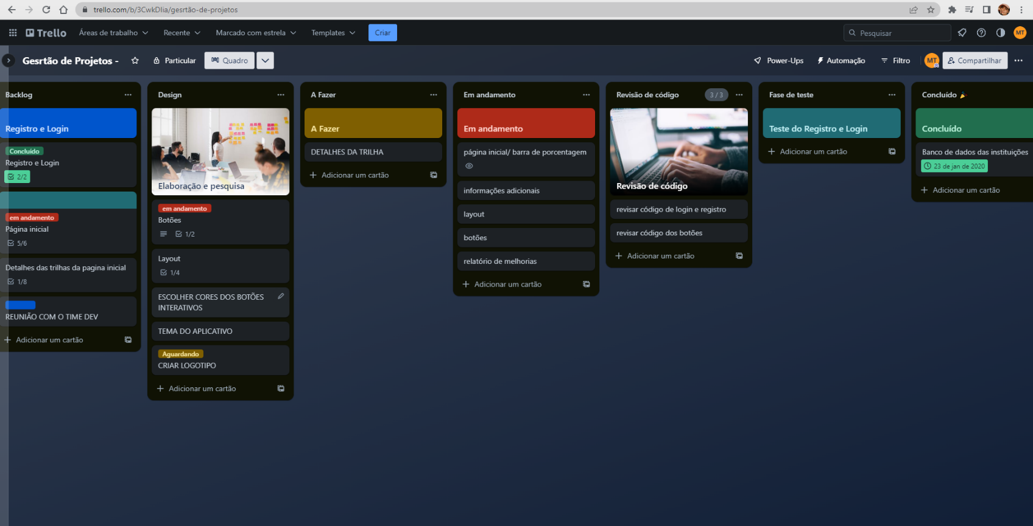Montar um quadro do Scrum (Kanban) com as divisões de etapas, tarefas, data de entrega e responsáveis por atividade. Para este item, imagine que o desenvolvimento do seu aplicativo está em um estágio mais avançado, por este motivo, deve haver tarefas em todas as etapas. Utilize uma das ferramentas propostas para montar o seu quadro.

**(imagem anexada separadamente no portal para melhor visualização.)**

* **Backlog do Produto**: Nesse grupo, foram organizados todos os recursos necessários para o projeto, como referências, bibliotecas de código.
* **Design**: Nesse grupo, foram listadas todas as exigências no quesito superficial do aplicativo, layout, botões, criar logotipo do app, entre outros.
* **A fazer**: Esse grupo representava as tarefas que ainda não haviam sido iniciadas e precisavam ser realizadas. As tarefas nesse grupo estavam com baixa prioridade, mas ainda precisavam ser feitas.
* **Em andamento**: Nesse grupo, estavam as tarefas que estavam em andamento, mas ainda não haviam sido concluídas. Essas tarefas eram prioridade para a equipe e precisavam ser finalizadas o mais rápido possível.
* **Concluído**: Nesse grupo, estavam as tarefas que já haviam sido finalizadas com sucesso. Quando uma tarefa era concluída, ela era movida para essa coluna para indicar que havia sido finalizada e para ajudar a equipe a manter o controle do progresso do projeto.**Resultados da aula prática**

1. **Maior organização:** A utilização das ferramentas Trello e Miro permitiu que a equipe se organizasse melhor, evitando possíveis retrabalhos e conflitos de informações.
2. **Maior produtividade**: A abordagem dos grupos e subgrupos do projeto permitiu que a equipe trabalhasse de forma mais focada e direcionada, aumentando a produtividade e eficiência.
3. **Visão geral do projeto**: A criação do fluxograma permitiu que todos na equipe entendessem de forma clara e objetiva como o aplicativo deveria funcionar, evitando possíveis falhas de comunicação.
4. **Melhor tomada de decisão**: Com as informações organizadas de forma clara e acessível, foi possível tomar decisões mais acertadas e assertivas durante o desenvolvimento do projeto.
5. **Maior alinhamento entre a equipe**: A utilização das ferramentas e abordagem dos grupos e subgrupos do projeto permitiu que a equipe trabalhasse de forma mais alinhada e colaborativa.
6. **Identificação de possíveis problemas**: Durante o planejamento e desenvolvimento do projeto, foi possível identificar possíveis problemas e falhas antes que se tornassem um obstáculo para o sucesso do aplicativo.
7. **Entrega dentro do prazo**: Com a organização e planejamento adequados, o projeto foi entregue dentro do prazo estabelecido, garantindo a satisfação do cliente e cumprimento dos requisitos.

**CONCLUSÃO**

Durante o desenvolvimento desse projeto de software, utilizei duas ferramentas importantes para auxiliar na organização e planejamento das atividades, são elas: Trello e o Miro.

O Miro foi essencial para a criação de um fluxograma completo do aplicativo. Com esta possibilidade, representei de forma visual e clara todas as funcionalidades do aplicativo, além de permitir uma fácil atualização e alteração das informações ao longo do desenvolvimento do projeto.

Já Trello me permitiu criar uma estrutura de listas, com cartões e etiquetas, para organizar e priorizar as tarefas. Isso nos possibilitou ter uma visão geral do projeto, permitindo que todos da equipe estivessem sempre atualizados e em sincronia com as atividades a serem realizadas.

Ao abordar os grupos e subgrupos do projeto, foi possível identificar de forma mais detalhada as funcionalidades a serem implementadas. Com essa abordagem, obtive uma visão mais clara de todo o escopo do projeto, evitando possíveis falhas.

Em resumo, planejei e desenvolvi de forma organizada e eficiente um aplicativo de sucesso, cumprindo com os requisitos estabelecidos